Описание комплект посуды и столовых приборов

 | Наименование товара | Характеристики | Количество
1 | Нож столовый  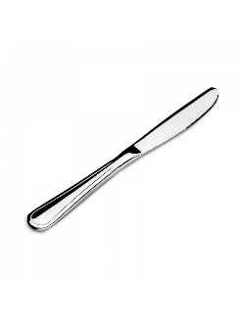 | Материал- нержавеющая сталь  Высота (мм)6.9  Ширина (мм)23  Длина (мм)216  Толщина (мм) 12 | 500 | Шт.
2 | Кружка  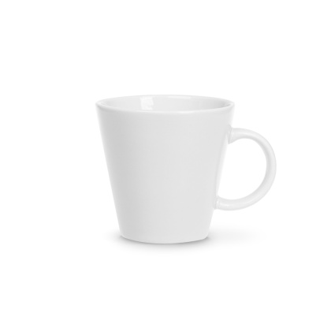 | Материал- фарфор  Объем- 250 мл  Наличие ручки | 1500 | Шт.

